LFSQ-10Q电流互感器

一、概述
LFSQ-10Q电流互感器为环氧树脂浇注绝缘全封闭支柱式产品，适用于额定频率50Hz或60Hz,额定电压10kV及以下的电力系统中，作电能计量、电流测量和继电保护用。本产品符合IEC60044-1及GB1208《电流互感器》标准。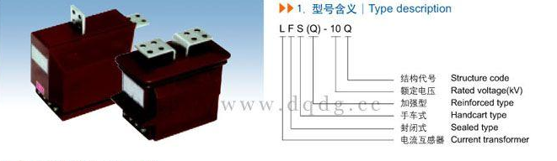

二、结构简介
本型电流互感器为环氧树脂浇注绝缘全封闭结构，具有优良的绝缘性能和防潮能力，体积小。重量轻，适宜于任何位置、任意方向安装。

三、技术参数
1 额定绝缘水平：12/42/75 kV；
2 额定二次电流：5A,1A；
3 额定一次电流、准确级组合、额定输出及额定动、热稳定电流见表：
4 局部放电水平符合GB1208《电流互感器》标准；
5 污秽等级：Ⅱ级；
型 号 | 额定一次电流(A) | 准确级组合 | 额定输出(VA) |  |  | 短时热电流(Ith)(kA) | 额定动稳定电流(Idyn)( kA)
型 号 | 额定一次电流(A) | 准确级组合 | 0.2 | 0.5 | 10P10 | 短时热电流(Ith)(kA) | 额定动稳定电流(Idyn)( kA)
LFS-10Q | 5-200 | 0.2(S)/0.2(S)  0.5(S)/0.5(S)  0.2(S)/0.5  0.2(S)/10P10  0.5(S)/10P10 | 10 | 10 | 15 | 100I1n | 250 I1n
LFS-10Q | 250 |  |  |  |  | 27 | 67.5
LFS-10Q | 300 |  |  |  |  | 36 | 80
LFS-10Q | 400 |  |  |  |  | 45 | 90
LFS-10Q | 500、600 |  |  |  |  | 56 | 100
LFS-10Q | 750、800 |  |  |  |  | 63 | 100
LFS-10Q | 1000 |  |  |  |  | 80 | 130
LFSB-10 | 5-200 | 0.2/10P10 | 10 | 10 | 20 | 80I1n | 200 I1n
LFSB-10 | 300 | 0.5/10P10 | 10 | 10 | 20 | 21 | 50
LFSB-10 | 400 |  | 10 | 10 | 20 | 24 | 60
LFSB-10 | 600 |  | 10 | 10 | 20 | 30 | 70
LFSB-10 | 800 |  | 10 | 10 | 20 | 40 | 75

四、LFSQ-10Q电流互感器外形及安装尺寸、型号含义
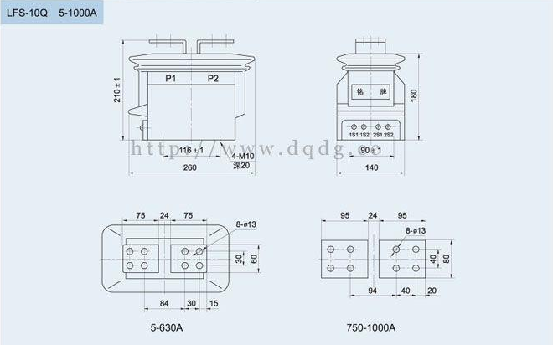
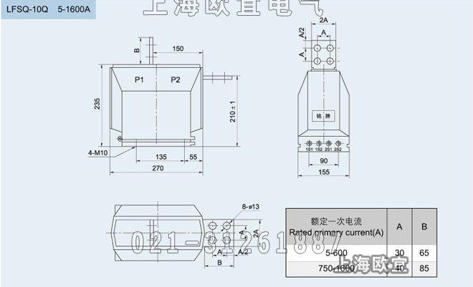
本文地址：http://www.dqdg.cc/LFSQ-10Q-25.html

